武进区坂上幼儿园幼儿游戏观察记录表
时间 | 2023.12.7 | 地点 | 木工坊
观察对象  星星班 | 王逸泽 毛宇诺 孙志恩 徐启熙 秦梓桐
有意义的时刻 | 片段一：今天专用室活动开始了，小朋友们坐下来讨论了自己要做什么，孙志恩用木块拼成了一个锤子，在敲打木块，毛宇诺看见了对我说：“老师，你去帮我抢那个锤子”，我说，“你也想玩那个锤子可以去和他商量，问能不能借给你用一下”，于是他用礼貌用语借到了想要的锤子。  片段二：徐启熙小朋友看到边上放着护目镜，于是他去拿了护目镜，带上继续做木工，其他小朋友看到了也纷纷带上了护目镜。  片段三：秦梓桐一边做一边嘴里说着：“我要做小人”我问她，你用什么形状的木片做的小人的哪个部位呀？于是，她一边指着一边把形状和部位说了出来。 |  |  | 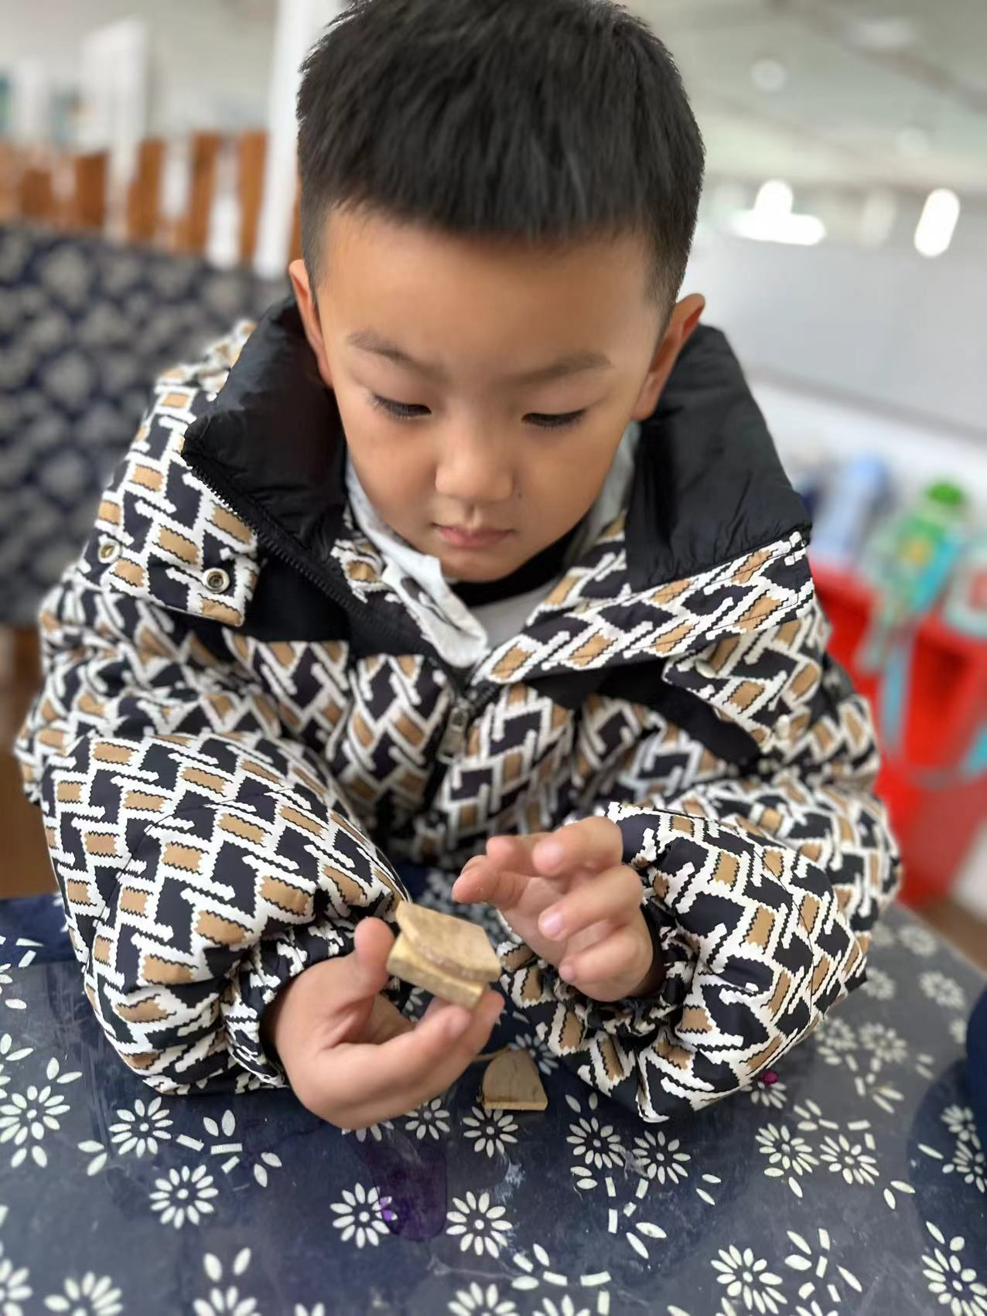  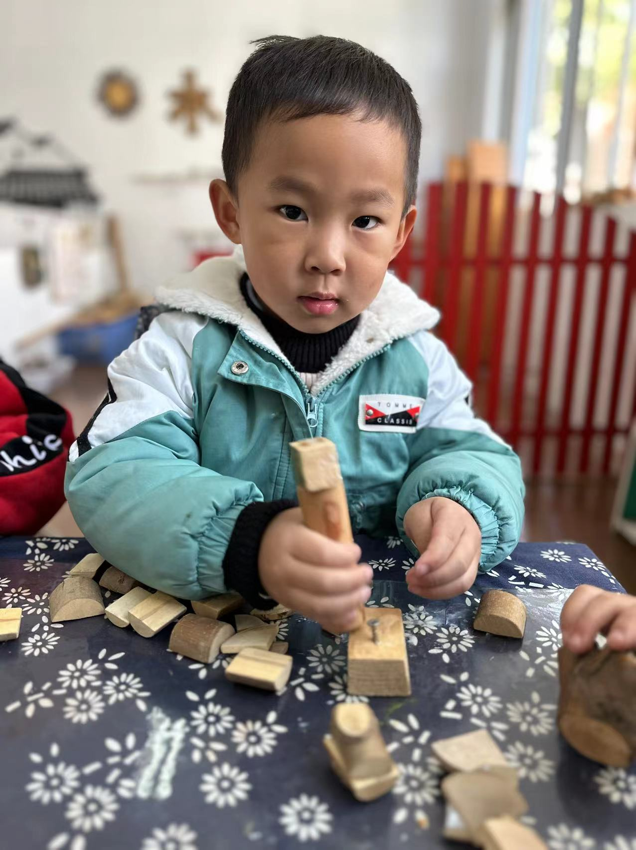  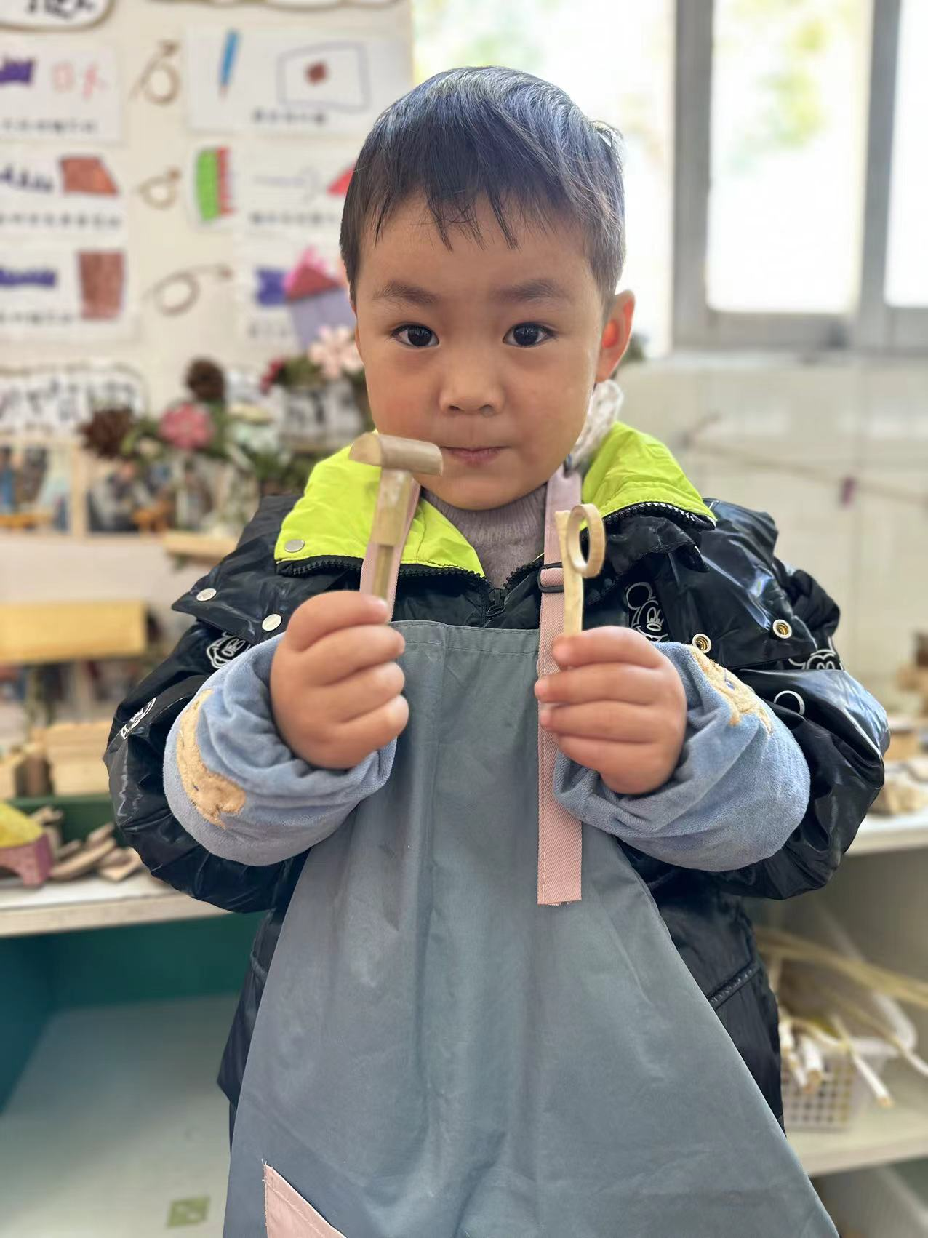  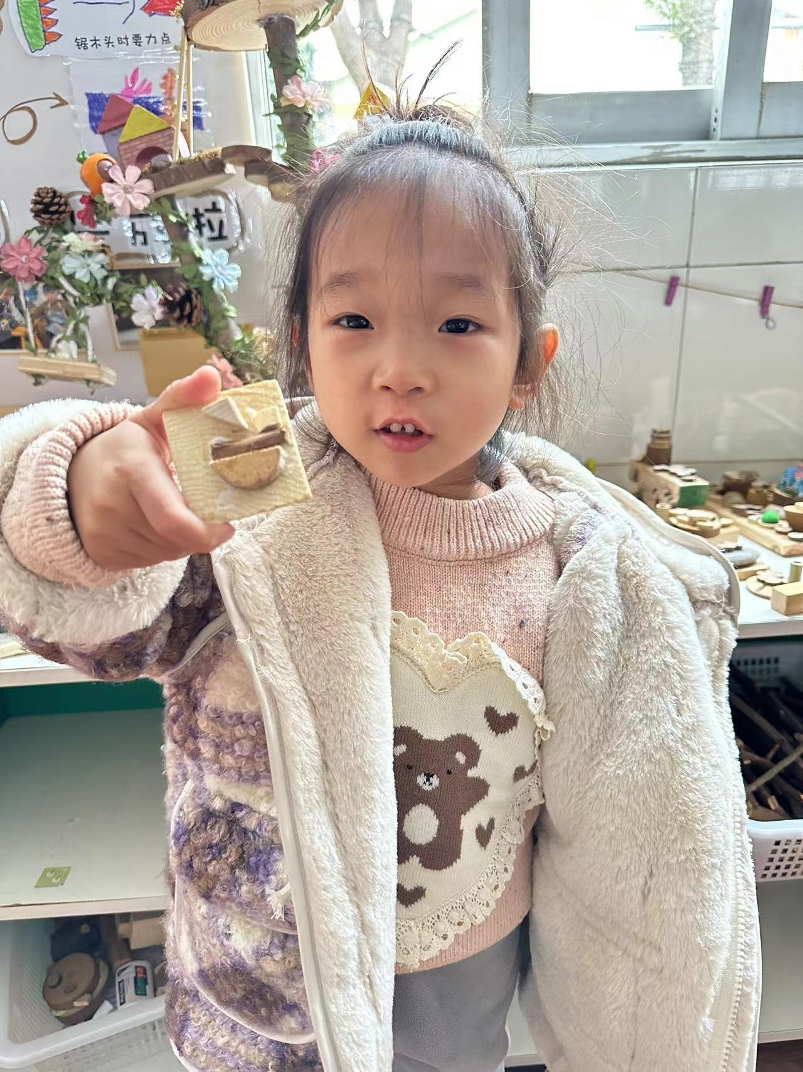
幼儿想法 | - 有圆形、正方形、小花形的木片。  - 有很多工具，锤子，钉子，护目镜，还可以用白乳胶把木片粘起来。  - 我们像个小木匠，把想做的建筑或物品用木片做出来。
研究型  问题 | - 你在用木片制作时遇到了什么问题？你是怎么解决的？  - 如果你和好朋友都想用这个工具，可以怎么商量解决呢？  - 不同形状的木片和木块，可以用来做什么？  - 想要完善你们的作品，我们的木工坊可以增加什么材料来辅助完成？
教师支持和生成可能 | - 提供幼儿更多的制作材料，不同形状的木块，让幼儿亲身体会木工游戏的趣味性。  - 提供一些木工作品成品展示，引导幼儿观察哥哥姐姐的作品，，和幼儿共同讨论可以用什么材料来完成想自己的创造。  - 鼓励幼儿在制作时的互相帮助，讨论自己遇到的问题，别人是怎么解决的。  - 分享作品环节，鼓励幼儿运用完整连贯的话语来表达自己的想法和创造。
环境留痕 | 